Co mezi obrázky nepatří?

č. 4

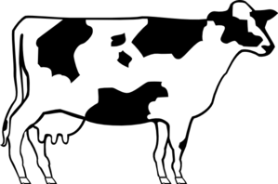
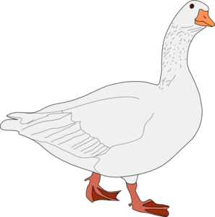

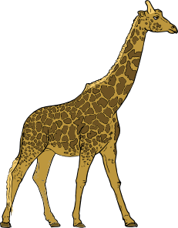

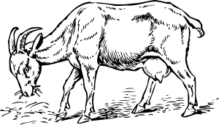

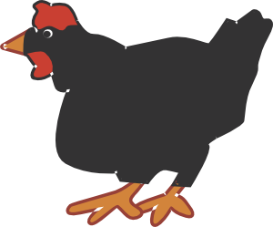
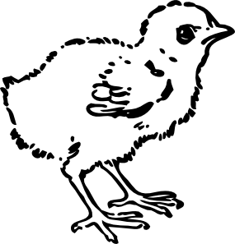
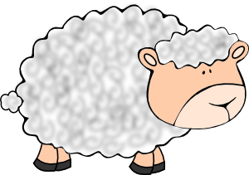

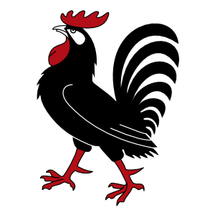
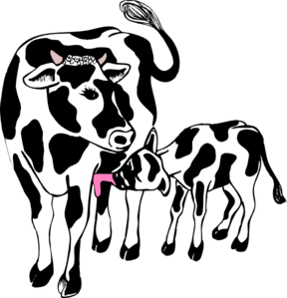


Řešení: Mezi obrázky domácích zvířat nepatří žirafa a lev.

Veškerý obrazový materiál [cit. 2011-10-19]. Dostupný pod licencí Public domain na WWW:

<http://www.clker.com/clipart-6990.html>
<http://www.clker.com/clipart-151026.html>
<http://www.clker.com/clipart-7003.html>
<http://www.clker.com/clipart-goose-bird.html>
<http://www.clker.com/clipart-13976.html>
<http://www.clker.com/clipart-11795.html>
<http://www.clker.com/clipart-3289.html>
<http://www.clker.com/clipart-11856.html>
<http://www.clker.com/clipart-wipp-ottenbach-coat-of-arms1.html>
<http://www.clker.com/clipart-43229.html>
<http://www.clker.com/clipart-11372.html>
<http://www.clker.com/clipart-150972.html>

